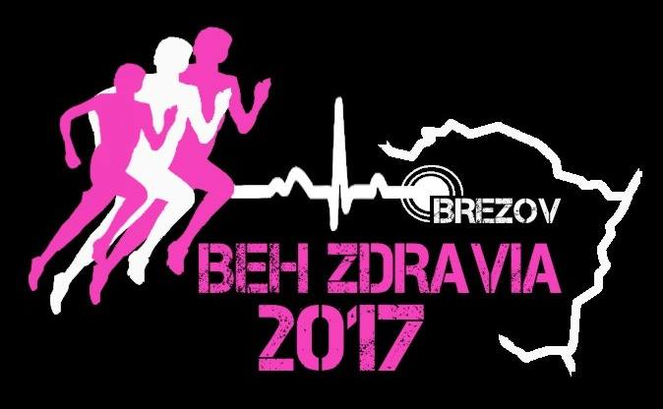
PROPOZÍCIE
Brezovský beh zdravia 2017
Miesto konania: Brezov (okr. Bardejov)
Dátum: 19.8.2017 (sobota)
Trať: Veľký okruh: 9 030m – asfalt, poľná cesta, lesná cesta
Malý okruh: 4 340m – asfalt, poľná cesta
Štart: Ocú Brezov (okr. Bardejov) o 17:00
Kategórie: 1/ Veľký okruh – muži
2/ Veľký okruh – ženy
3/ Malý okruh – nad 15 rokov
4/ Malý okruh – do 15 rokov
Štartovné: 7,00€ - funkčné tričko s logom behu, tombolový lístok, štartovné číslo, občerstvenie na trati, guláš, kofola/pivo
3,50 € - štartovné číslo, občerstvenie na trati, guláš, kofola/pivo
Výsledky: Výsledky budú zverejnené po skončení podujatia a na internetovej facebook stránke Brezovský beh zdravia.
Registrácia: 1/ on-line do 17.8.2016 (klikni na ► REGISTRÁCIA

2/ osobne v PePe pub do 18.8.2016
3/ telefonicky na: +421 918 542 792
+421 915 948 014
4/ osobne v deň preteku, t.j. 20.8.2016 do 16:30
Prezencia: 19.8.2016 od 15:00 do 16:30 pred Ocú Brezov (okr. Bardejov)
Zdravotná služba: V priebehu celého preteku bude prítomný lekársky dozor
Šatne a úschovňa: Brezovský beh zdravia neposkytuje službu šatní a úschovne. Po dohode s organizátormi však bude možnosť uschovania cenností.
Upozornenie: Každý účastník behu svojim podpisom potvrdzuje, že si je vedomý zvýšených nárokov, ktoré budú na jeho organizmus kladené pri podávaní športového výkonu, a že jeho zdravotný stav a kondícia zodpovedajú tejto skutočnosti. Účastník týmto vyhlasuje, že je dostatočne pripravený na absolvovanie behu a nie je si vedomý žiadnej zdravotnej komplikácie, ktorá by mu mohla spôsobiť vážne zdravotné ťažkosti alebo ohroziť jeho život.
Bližšie info: Brezovský beh zdravia

